Лабораторная работа №13.

Многоступенчатые вычислительные процессы.

Цель: средствами языка C научиться работать с многоступенчатыми вычислительными процессами и решить поставленные задачи.  
Оборудование: ПК, Visual Studio Code

Задача 1: В систему двух связанных колебательных контуров относительная взаимная проводимость, т.е. отношение тока во втором контуре к величине ЭДС в первом контуре выражается следующей формулой:

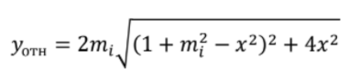

Требуется рассчитать зависимость yотн от обобщенной расстройки x в интервале от 0 до xотн с шагом Rx при n различных факторах связи mi, i меняет значения от 1 до n. В данном случае переменная mi является элементом массива M = {mi}.Для элементов массива, попавших в заданный диапазон, вычислить y.

Математическая модель:



Блок схема:

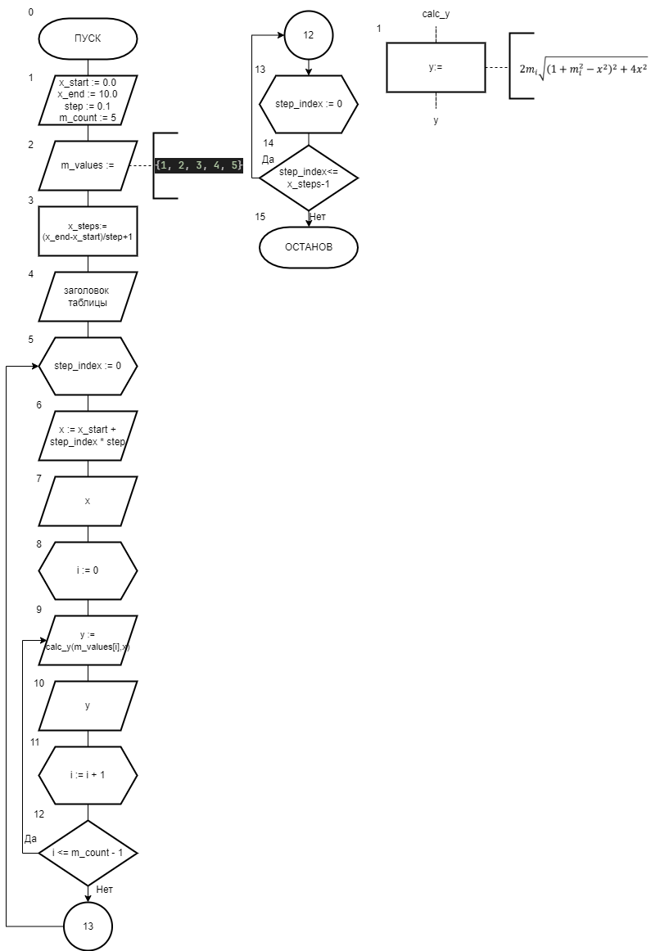

Список идентификаторов:

|  |  |  |
| --- | --- | --- |
| Имя | Тип | Смысл |
| X_start | Const | Начальное значение X |
| X_end | Const | Финальное значение X |
| Step | Const | Шаг |
| M_count | const | Количество значений m |
| M_values | double | Массив значений m |
| X_steps | int | Количество шагов по x |
| Step_index | Int | Параметр цикла |
| x | Double | Значение для вычисления y |
| i | Int | Параметр цикла |
| y | Double | Значение функции |
| Calc_y | function | Функция для вычисления y |

Код программы:

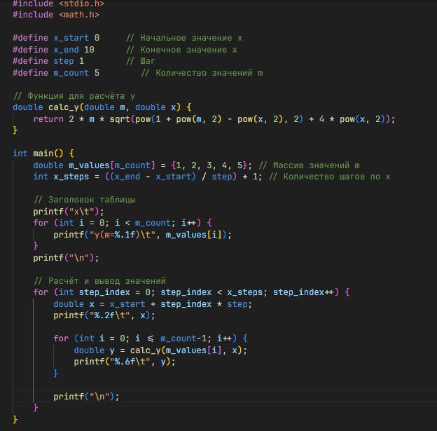

Результат выполнения программы:

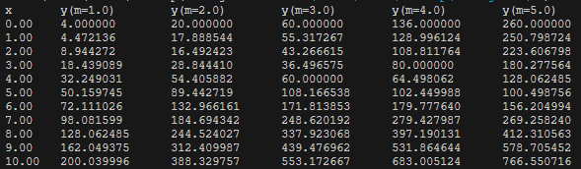

Анализ вычислений:

Код выполняет вычисления значений y для различных значений x и фиксированных параметров m. Значения x меняются в заданном диапазоне с фиксированным шагом, а для каждого значения m рассчитывается соответствующее значение y. Итоговые данные представлены в виде таблицы, что удобно для анализа зависимости.

Задача 2: Дан массив 3x3. Найти сумму элементов на главной диагонали и сумму элементов побочной диагонали.

Математическая модель:

$$S_{главн}=\sum_{i=0}^{2}{A\left[i\right][i]}$$

$$S_{побочн}=\sum_{i=0}^{2}{A\left[i\right][2-i]}$$

Блок схема:

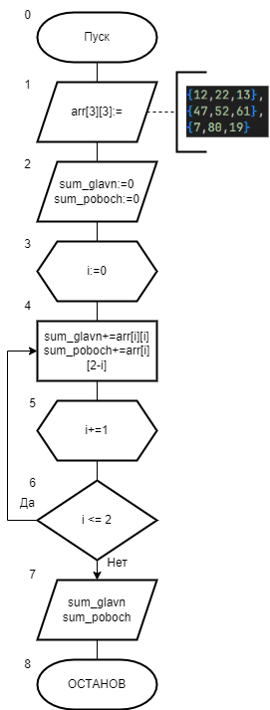

Список идентификаторов:

|  |  |  |
| --- | --- | --- |
| Имя | Тип | Смысл |
| Arr[3][3] | Int | Массив 3 на 3 |
| Sum_glavn | Int | Сумма элементов главной диагонали |
| Sum_poboch | Int | Сумма элементов побочной диагонали |
| i | Int | Параметр цикла |

Код программы:

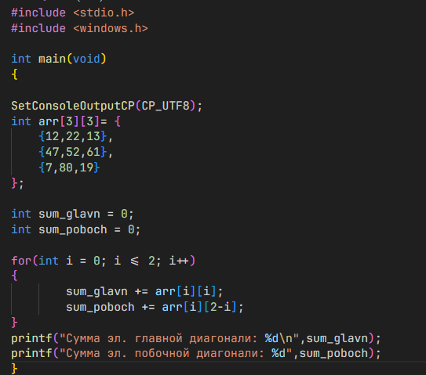

Результат выполнения программы:



Анализ вычислений:

Была написана программа, которая считает сумму элементов главной диагонали и сумму элементов побочной диагонали, после чего выводит ее на экран.

Задача 3: Дан массив 3x3. Заменить элементы, стоящие ниже главной диагонали на 0.

Математическая модель:

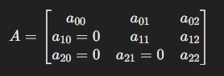

Блок схема:

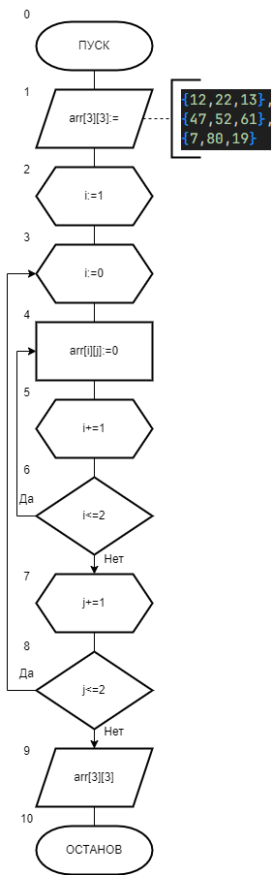

Список идентификаторов:

|  |  |  |
| --- | --- | --- |
| Имя | Тип | Смысл |
| Arr[3][3] | Int | Массив 3 на 3 |
| i | Int | Параметр цикла |

Код программы:

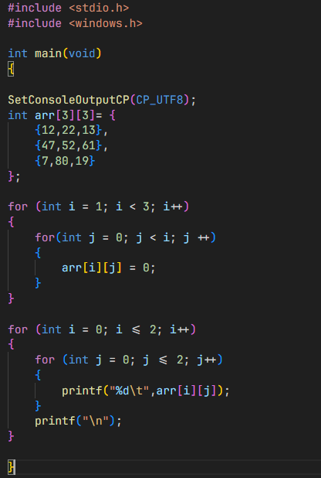

Результат выполнения программы:



Анализ вычислений:

Была написана программа, которая заменяет элементы, стоящие ниже главной диагонали на 0.

Вывод:

средствами языка C я научился работать с многоступенчатыми вычислительными процессами и решить поставленные задачи.